UNIVERSIDADE ESTADUAL DE PONTA GROSSA

COMISSÃO PERMANENTE DE SELEÇÃO
PROCESSO SELETIVO SERIADO

PROVA DE ACOMPANHAMENTO II – 2002

ATENÇÃO! PARA A QUESTÃO DE REDAÇÃO, LEIA ATENTAMENTE AS INSTRUÇÕES ABAIXO E SIGA-AS À RISCA.

FAÇA A REDAÇÃO NO MOMENTO QUE QUISER DENTRO DAS QUATRO HORAS DE QUE VOCÊ DISPÕE.

1. A folha que você recebeu para fazer a redação é constituída de duas partes. NÃO AS DESTAQUE.

2. Na parte esquerda, personalizada, a qual você deve assinar em local próprio, você pode, se quiser, fazer um rascunho da redação (usando caneta ou lápis).

3. Na parte direita, na qual você deve escrever a versão definitiva da redação, usando caneta com tinta azul ou preta, não poderá haver qualquer identificação, sob pena de a redação não ser considerada.

LEIA O TEXTO ABAIXO

Tô bem, amor?
Pesquisa mostra que, mesmo em forma, a obsessão pela estampa perfeita é um pesadelo para as mulheres.

Veja o que elas dizem sobre a própria imagem

90% se disseram insatisfeitas com o peso. Entretanto, apenas 18% estavam acima do peso normal | 52% se atrasam para eventos tentando melhorar a aparência | 86% das mulheres têm medo de engordar | 80% já ficaram deprimidas ou ansiosas ao se olhar no espelho

(Veja, agosto 2002)

Extraímos alguns questionamentos desse texto, que servirão de base para você produzir uma dissertação em prosa, com no máximo 25 linhas.

- Como se explica a grande preocupação do ser humano com sua aparência?
- A "obsessão pela estampa perfeita" se restringe ao sexo feminino?
- Que recursos utilizam as pessoas para conseguir o "corpo ideal"?

QUESTÕES OBJETIVAS

01 – O impressionismo, movimento na pintura que surgiu na França em 1874, rompendo os padrões estéticos, tem, caracteristicamente, pinturas com contrastes de luz e sombra obtidos por meio das cores complementares. Assinale as alternativas que apresentam cores complementares.

01) amarelo e roxo
02) amarelo e verde
04) vermelho e verde
08) azul e alaranjado

02 – A Semana da Arte Moderna, em 1922, foi um marco na história da arte no Brasil. Sobre o modernismo, assinale o que for correto.

01) Inclui muitas obras com estéticas cubistas, expressionistas e impressionistas.
02) Apresenta uma nova concepção do fazer e compreender a obra de arte.
04) As obras de arte são cópias fiéis da realidade.
08) Na pintura, um dos seus maiores expoentes foi Claude Monet.

03 – A arte barroca surgiu em Roma e depois espalhou-se por toda a Europa e a América Latina. Sobre a arte barroca no Brasil, assinale o que for correto.

01) Recebeu importantes influências dos negros vindos da África e seus descendentes. Eles já dominavam a metalurgia (fundição de metais), a fabricação de cerâmica e, principalmente, a escultura em madeira.
02) As igrejas eram maravilhosamente decoradas com detalhes em madeira cobertos de ouro, teto pintado com cenas bíblicas, esculturas de santos, altares com anjos, colunas, flores e muitos elementos decorativos.
04) Contrastando com a riqueza interior das igrejas, temos a simplicidade das fachadas externas, a arquitetura das fachadas das fazendas, sítios, chácaras, engenhos e prédios populares.
08) Manoel da Costa Ataíde, conhecido como Mestre Ataíde, e Antonio Francisco Lisboa, o Aleijadinho, foram os artistas que mais difundiram o barroco no Brasil.

04 – A respeito dos seguintes textos, assinale o que for correto.

Sabiá

Vou voltar
Sei que ainda vou voltar
Para o meu lugar, foi lá
E é ainda lá
Que eu hei de ouvir cantar
Uma sabiá
Uma sabiá
Vou voltar,
Sei que ainda vou voltar
Vou deitar à sombra
De uma palmeira
Que já não há
Colher a flor que já não dá
E algum amor talvez possa
espantar
As noites que eu não queria
Lhe anunciar um dia
Vou voltar
Sei que ainda vou voltar
Não sei se vai ser em vão
Que fiz tantos planos de me
enganar
Como fiz enganos de me
encontrar ...

Chico Buarque e Tom Jobim

Reificação

As palmeiras derrubaram
para no lugar construírem
uma auto-estrada
O sabiá ganhou um festival
nos idos de 68
Mas está sendo rapidamente
exterminado
ou anda preso em alguma
gaiola
O exílio de minha terra
deixou de ser canção.

Claudius Hernon Portugal

01) O exílio, tão tematizado no movimento romântico, com a conotação de saudade provocada pelo distanciamento geográfico, nos dois textos assume um sentido social: saudade de tudo que se perdeu e não somente do espaço geográfico.
02) No texto "Reificação", o presente é marcado pela negação ("As palmeiras derrubaram", "O sabiá (...) está sendo rapidamente exterminado").
04) Os dois textos opõem-se à "Canção do Exílio", de Gonçalves Dias, na medida em que apresentam uma pátria depredada, onde não há mais palmeiras ou flores que possam ser colhidas.
08) As palavras-chave do texto-base de Gonçalves Dias são recuperadas pelos dois textos, como: "sabiá", "palmeira" e o advérbio "lá", marcando um presente repleto de liberdade ("O exílio de minha terra deixou de ser canção").

TEXTO PARA AS QUESTÕES 05 E 06

O Crítico

Certo dia um tipo em casa hospedei
Não era um fardo para mim, eu sei
Tinha na mesa um almoço normal
E o tipo se empanturrou de modo tal
Que a despensa abaixo veio.
E mal o tipo estava cheio
Ao meu vizinho levou-o o diabo
Para falar mal do meu quiabo:
A sopa estava sem tempero
A carne crua e o vinho azedo
Oh! O grande cínico!
Matem esse cão! É um crítico!

Goethe

05 – O conceito de língua é bastante amplo, englobando todas as manifestações da fala, com incontáveis possibilidades. No texto, o autor emprega expressões consideradas menos prestigiadas, que se enquadram naquilo que se convencionou chamar de variação lingüística, como se verifica em:

01) E o tipo se empanturrou de modo tal
02) Não era um fardo para mim, eu sei
04) E mal o tipo estava cheio
08) A sopa estava sem tempero / a carne crua e o vinho azedo

06 – Assinale a(s) alternativa(s) que explica(m) e/ou justifica(m) o uso da palavra "tipo" no texto.

01) Trata-se de um indivíduo qualquer, sem características marcantes.
02) Há uma conotação irônica em relação à ação do hóspede.
04) Trata-se de um mero recurso para expressar informalidade.
08) Expressa o inconformismo do narrador com relação à arrogância do hóspede.

07 – No que respeita a recomendações para obesos sobre condicionamento físico, assinale o que for correto.

01) Os períodos de aquecimento e recuperação devem ser mais prolongados.
02) Como a capacidade aeróbica inicial é geralmente baixa, os exercícios devem ser executados em progressão lenta.
04) A atividade física deve ser acompanhada de regime alimentar.
08) A redução do peso corporal deve ser gradual, de 1/2 kg a 1 kg por semana.

08 – Com relação à nutrição de atletas, assinale o que for correto.

01) Em comparação com não-atletas, a ingestão de proteínas deve ser de duas a cinco vezes maior.
02) A alimentação antes da competição é desaconselhada.
04) Alimentos de difícil digestão são essenciais.
08) Desportos extenuantes podem demandar até 6 000 kcal por dia.

09 – Entre as práticas que causam lesões por esforço repetitivo (LER) figura(m)

01) o trabalho em lugar impróprio.
02) o emprego de força exagerada no uso de objetos, canetas ou botões de máquinas.
04) a adoção de posturas incorretas e a repetição de movimentos.
08) o uso de equipamento inadequado no trabalho.

10 – Sobre vírus, assinale o que for correto.

01) Provocam doenças como AIDS, gripe, hepatite B, herpes e varíola.
02) São constituídos por uma molécula de ácido nucleico – DNA ou RNA – e envolvidos numa cápsula proteica.
04) São considerados organismos de transição entre os seres vivos e os inanimados.
08) O vírus da AIDS, denominado HIV, pertence ao grupo dos bacteriófagos que injetam DNA viral nas células vítimas.

11 – Sobre animais, assinale o que for correto.

01) Os mamíferos e as aves apresentam tecido adiposo, denominado hipoderme ou panículo adiposo, que atua como isolante térmico.
02) Como adaptação a ambientes secos, os répteis apresentam pele seca, espessa e impermeável, com grande quantidade de queratina, para impedir a respiração cutânea.
04) O tubarão é um peixe ósseo que apresenta bexiga natatória.
08) Os anfíbios apresentam grande quantidade de queratina, e sua fecundação é interna.

12 – Sobre vegetais, assinale o que for correto.

01) Nas angiospermas ocorrem cotilédones, folhas modificadas cuja finalidade é nutrir o embrião da semente durante a germinação.
02) Inexistentes no ambiente marinho, as briófitas, a exemplo dos musgos e das hepáticas, são de pequeno porte porque não têm tecidos condutores (xilema e floema).
04) As gimnospermas têm como característica principal a estrutura de suas flores.
08) Uma das formas de reprodução das samambaias, que são pteridófitas, é a alternância de gerações.

13 – Num restaurante, um freguês recebe em sua mesa, a pedido, um copo e duas garrafas de um mesmo refrigerante, porém um "gelado" e o outro "sem gelo". O refrigerante "gelado" está a 5ºC e o "sem gelo", a 35ºC. O freguês então enche o copo com esse refrigerante, fazendo uma mistura em que 1/3 de sua capacidade é ocupado pelo refrigerante "gelado". Sobre este evento, desprezando a capacidade térmica do copo e as perdas de calor, assinale o que for correto.

01) A massa de refrigerante sem gelo é 2/3 da massa total.
02) Para determinar a temperatura de equilíbrio térmico, é necessário usar o princípio da conservação da energia, ou seja, (ΣQ=0).
04) Para obter a temperatura de equilíbrio, não é necessário conhecer o calor específico nem o valor numérico das massas.
08) A temperatura final da mistura é 25ºC.

14 – Em nível do mar, uma certa quantidade de feijão leva 40 minutos para cozinhar. A tabela abaixo apresenta diferentes valores de temperatura de ebulição da água em função da pressão atmosférica, e o gráfico mostra o tempo de cozimento dessa quantidade de feijão em função da temperatura. Tendo em conta que a pressão atmosférica ao nível do mar vale 760 mm de mercúrio e que ela diminui 10 mm de mercúrio para cada 100 m de altitude, assinale o que for correto sobre esta questão.

 | Temperatura de fervura da água em função da pressão
 | Pressão em mm de Hg | 600 | 640 | 680 | 720 | 760 | 800 | 840 | 880 | 920 | 960 | 1000 | 1040
 | Temperatura em ºC | 94 | 95 | 97 | 98 | 100 | 102 | 103 | 105 | 106 | 108 | 109 | 110

01) Se esse feijão for colocado em uma panela de pressão de 1040 mm de mercúrio, ele levará 10 minutos para cozinhar.
02) Se esse feijão for colocado em uma panela de pressão a 960 mm de mercúrio, ele ficará pronto em menos de 20 minutos.
04) Em uma localidade situada a 800 m de altitude, esse feijão ficará cozido em 60 minutos dentro de uma panela convencional.
08) Numa panela convencional, cozinhar esse feijão em uma localidade situada a 1200 m de altitude leva o dobro do tempo necessário para cozinhá-lo em nível do mar.

15 – De acordo com o diagrama abaixo, que apresenta o espectro eletromagnético, com a identificação de diferentes regiões em função dos respectivos intervalos de comprimento de onda no vácuo, assinale o que for correto.

 |  | 10⁷ |  | 10⁵ |  | 10³ |  | 10¹ |  | 10^{–1} |  | 10^{–3} |  | 10^{–5} |  | 10^{–7} |  |  | 10^{–9} |  | 10^{–11} |  | 10^{–13} |  | 10^{–15}
 |  |  | ondas longas |  |  |  | ondas  de rádio |  |  |  |  |  | infra-  vermelho |  |  |  |  | ultravioleta |  | raios X |  |  |  | raios γ
luz visível

01) Todas as radiações têm a mesma velocidade.
02) Todas as radiações têm a mesma freqüência.
04) Os raios X têm menor comprimento de onda que as ondas de rádio.
08) Os raios gama se propagam com maiores freqüências que as ondas longas.

16 – Sobre as equações abaixo, assinale o que for correto.

I – C_{(s)} + O_{2(g)} → CO_{2(g)} ΔH = –393,5 kJ
II – H₂O_{()}→ H_{2(g)} + 1/2 O_{2(g)} ΔH = +68 kJ

01) Na decomposição da água ocorre desprendimento de energia.
02) Na equação II, a entalpia dos reagentes é maior que a dos produtos.
04) Na equação I são liberados 393,5 kJ de energia por mol de oxigênio gasto.
08) A equação I representa um processo exotérmico.

17 – Embora algumas reações químicas se processem com extrema rapidez, há também reações bastante lentas, com velocidade praticamente igual a zero. Com relação aos fatores que influenciam a velocidade de reações químicas, assinale o que for correto.

01) Na mastigação dos alimentos, o aumento da superfície de contato favorece a ação enzimática.
02) Nas adegas, as garrafas de vinho são conservadas em ambientes climatizados, já que a elevação da temperatura promove a aceleração da fermentação do vinho em vinagre.
04) A refrigeração nas geladeiras reduz a velocidade das reações envolvidas na decomposição de frutas, carne e outros alimentos.
08) Quanto maior for a concentração dos reagentes, maior será a velocidade de uma reação.

18 – Constatou-se que, normalmente, o leite fresco e as lágrimas apresentam [H⁺] = 1,0 x 10^{–7} e que a Coca-Cola apresenta [OH–] = 1,0 x 10^{–11}. A partir desses dados, assinale o que for correto.

01) O leite fresco e as lágrimas podem ser considerados líquidos neutros.
02) O leite fresco e as lágrimas têm pH e pOH iguais a 7.
04) A Coca-Cola tem pOH = 11; portanto, ela é básica.
08) A concentração de íons H⁺ na Coca-Cola é igual a 1,0 x 10^{–3}.

19 – Na avaliação, durante o ano letivo, são atribuídas quatro notas bimestrais, e para passar por média, um aluno precisa obter, em cada disciplina, média anual igual ou superior a 7,0 , calculada por média aritmética. Quando o aluno fica para o exame final, a média anual tem peso 3, a nota do exame final tem peso 1, e a média para ser aprovado é 6,0.
Sobre os cálculos envolvidos e, em particular, a respeito da situação de um aluno que obteve como notas bimestrais 4,5 ; 6,0 ; 5,0 ; 5,5 em uma determinada disciplina, assinale o que for correto.

01) Faltaram seis pontos para o aluno em questão passar por média.
02) No sistema em questão, a média aritmética é a soma das notas bimestrais, dividida pelo número de bimestres.
04) A média com pesos é uma média ponderada.
08) Esse aluno precisa obter, no mínimo, 8,25 no exame final da disciplina em questão.

20 – A tabela abaixo diz respeito ao consumo numa lanchonete, em três mesas diferentes, com as respectivas contas. Sendo r o valor da conta da mesa 3, em reais, assinale o que for correto.

mesa | salgados | doces | refrigerantes | valor a pagar (R$)
1 | 3 | 2 | 3 | 11
2 | 2 | 1 | 1 | 6
3 | 6 | 5 | 9 | r

01) A mesa 3 gastou o dobro da mesa 1.
02) A mesa 3 gastou vinte reais a mais que a mesa 2.
04) O valor gasto pelas três mesas juntas se situa entre 40 e 50 reais.
08) A tabela pode ser representada pelo sistema
$$\left\{\begin{matrix}3x+2y+3z=\text{11} \\ 2x+y+z=6 \\ 6x+5y+9z=r\end{matrix}\right.$$

21 – De um ponto A em uma cidade, um balão é visto na vertical, e de um ponto B, distante 6 km de A, ele é visto sob um ângulo de 23º. Sobre esta situação, considerando sen 23º = 0,3907; cos 23º = 0,9205; e tg 23º = 0,4245, assinale o que for correto.

01) A distância entre o balão e o ponto B é de aproximadamente 6,51 km.
02) O ângulo formado pela altura do balão no ponto A e a distância deste ao ponto B é de 90º.
04) A altura do balão no ponto A é de aproximadamente 2,547 km.
08) A altura do balão no ponto A é de aproximadamente 2,344 km.

22 – A respeito dos mapas abaixo, assinale o que for correto.

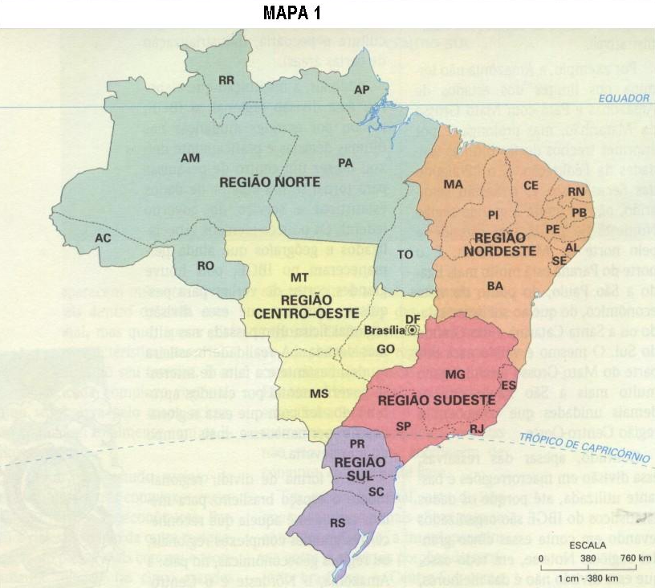
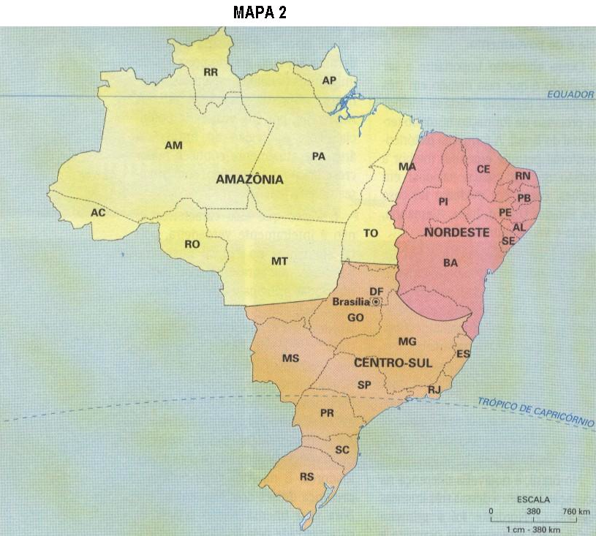

01) O mapa 1 apresenta as regiões administrativas do Brasil e o mapa 2, as regiões geoeconômicas.
02) A divisão apresentada pelo mapa 2 é a mais adequada para entender a interdependência entre as diversas porções do território brasileiro.
04) O mapa 2 apresenta a divisão oficial do IBGE, que estabelece seis macrorregiões para o Brasil.
08) A divisão regional que o mapa 1 apresenta não coincide totalmente com os limites estaduais.

23 – Sobre o processo de urbanização do Brasil e, em particular, a respeito dos dados que o gráfico abaixo apresenta, assinale o que for correto.

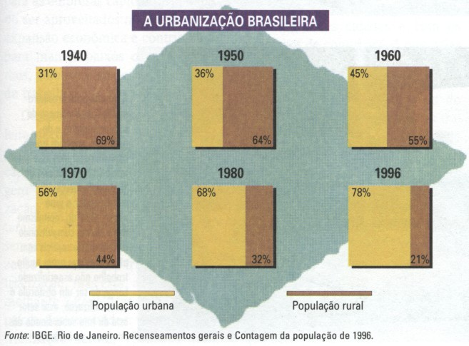

01) O processo de urbanização consiste na transferência de populações originárias das zonas rurais para as cidades.
02) Atualmente a maior parte da população brasileira trabalha em atividades ligadas ao setor primário da economia.
04) A população urbana tem crescido acentuadamente desde 1950, como conseqüência do êxodo rural.
08) A população urbana, que era de 36% em 1950, saltou para 78% em 1996.

24 – As cidades brasileiras constituem uma rede hierarquizada, isto é, um sistema de relações econômicas e sociais em que umas se subordinam a outras. Com relação a esse sistema, assinale o que for correto.

01) A rede hierárquica compreende as seguintes unidades: metrópoles nacionais, metrópoles regionais, capitais regionais, centros regionais e cidades locais.
02) A questão da oferta de bens e serviços não é um fator determinante no sistema de rede urbana.
04) Curitiba é uma metrópole regional.
08) São Paulo e Rio de Janeiro são as únicas metrópoles nacionais.

25 – Sobre a Inconfidência Mineira, assinale o que for correto.

01) Não foi um movimento de caráter popular, pois visava basicamente ao fim da opressão portuguesa, que prejudicava a elite mineira.
02) Entre seus objetivos figurava o de melhorar as condições gerais de vida do povo.
04) Não tinha intenções concretas de extinguir a escravidão.
08) Contou com a participação de pessoas das camadas sociais mais humildes: alfaiates, soldados, mulatos, negros livres e escravos inconformados com a fome e a miséria.

26 – Considerando sua civilização superior às demais, os europeus julgavam-se no direito de submeter os demais povos do mundo, e seu contato com os povos ameríndios teve conseqüências marcantes. Sobre este assunto, assinale o que for correto.

01) O europeu oprimiu os nativos americanos, mas preservou-lhes os costumes religiosos, como forma de expressão cultural.
02) O conquistador europeu impôs aos povos pré-colombianos costumes que modificaram bastante o modo de vida de suas comunidades.
04) Embora resistindo, a população nativa da América foi drasticamente reduzida num curto período de tempo, por meio da violência militar.
08) O uso de armas de aço pelos nativos, como espadas, lanças, punhais e escudos, foi importante; porém, as armas de fogo deram ao conquistador europeu uma vantagem importante sobre o nativo: a possibilidade de evitar o combate corpo a corpo.

27 – A Revolução Francesa foi inspirada grandemente no iluminismo. Com relação aos preceitos da filosofia iluminista que deram sustentação a esse movimento, assinale o que for correto.

01) Igualdade perante a lei, sem privilégios de nascimento.
02) Liberdade de pensamento e tolerância religiosa.
04) Maior concentração de poder nas mãos do rei.
08) Fim dos privilégios do clero e da nobreza.

ATENÇÃO!

Esta prova apresenta, a seguir, em seqüência, três questões de Inglês e três de Espanhol, com a mesma numeração (28, 29 e 30). Tome cuidado. Se você responder a questões das duas línguas, ficará sem nota em Língua Estrangeira Moderna.

TEXTO PARA AS QUESTÕES 28 a 30 – OPÇÃO INGLÊS

u.s. obesity rates frightening

Hard as it might seem to believe, Americans are getting even fatter. Studies published today are reporting that nearly two thirds of adults now are overweight and more than 30 percent are obese. During the 1990s, the rate of overweight teenagers increased by nearly 50 percent.
Among men, there are few differences among racial and ethnic groups. Among women, however, African Americans have significantly higher rates than other groups. More than 80 percent of black women over age 40 are overweight, and more than half are obese. Among all black women, about 15 percent are extremely obese.
Obesity increases the risk of diabetes, high blood pressure and cholesterol, stroke, heart disease, arthritis and certain cancers. It causes 300,000 preventable deaths per year, second only to smoking.

(Adaptado de uma reportagem de Jim Ritter para o periódico Chicago Sun-Times, em sua edição online de 9/10/2002)

vocabulário

rate = índice
frightening = assustador
overweight = excesso de peso

28 – De acordo com as informações contidas no texto, que trata de uma pesquisa feita nos Estados Unidos, assinale o que for correto.

01) Os norte-americanos estão ficando mais gordos.
02) Mais de dois terços dos norte-americanos adultos apresentam excesso de peso.
04) Nos Estados Unidos, o percentual de adultos obesos ultrapassa 30%.
08) Durante a década de 1990, o número de adolescentes com excesso de peso aumentou em quase 50%.

29 – Ainda no que respeita às informações contidas no texto, assinale o que for correto.

01) O parâmetro que define os conceitos de excesso de peso e obesidade é o índice de massa corporal.
02) Quanto à questão do excesso de peso entre os homens norte-americanos, há poucas diferenças no que respeita a grupos raciais e étnicos.
04) Quase a metade das mulheres norte-americanas negras acima dos 40 anos é obesa.
08) Fumar causa mais mortes do que a obesidade.

30 – Assinale o que for correto.

01) Em "Americans are getting even fatter", o adjetivo "fat" está no grau comparativo de superioridade.
02) Do ponto de vista da língua portuguesa, as palavras "among" (There are few differences among women) e "between" (There are few differences between the two women) têm o mesmo significado.
04) O antônimo de "few" ("there are few differences among racial and ethnic groups”) é "many".
08) Em "Among women, however, African Americans have significantly higher rates", a palavra "however" expressa conseqüência.

TEXTO PARA AS QUESTÕES 28 a 30 – OPÇÃO ESPANHOL

libertad de residencia dentro del mercosur

san pablo – El Mercosur acaba de dar el paso de mayor trascendencia en sus once años de historia: la Argentina, Brasil, Uruguay, Paraguay, Chile y Bolivia aprobaron ayer el libre tránsito y residencia para todos sus habitantes, con los mismos derechos civiles que los ciudadanos nativos.
Al mismo tiempo, ya no existirá la categoría de inmigrante ilegal para ningún ciudadano de estos países dentro del bloque, lo que regularizará automáticamente a los 300.000 argentinos ilegales que, se estima, existen en las demás naciones del bloque, y a los cientos de miles de paraguayos, bolivianos, chilenos, uruguayos y brasileños en situación irregular en la Argentina.
A partir del 6 de diciembre, cuando los presidentes ratifiquen la decisión en la reunión de Cúpula del Mercosur, en Brasilia, un argentino podrá, por ejemplo, pedir la residencia en Brasil y viceversa. Lo único necesario será mostrar un certificado de buenos antecedentes, pasaporte válido, certificado de nacimiento y certificado de salud. Para la Argentina y Chile la nueva legislación comenzará a regir el próximo 6 de diciembre. Los demás países del bloque tendrán que reglamentar la ley en sus congresos.

(Adaptado de uma reportagem de Luis Esnal para o periódico argentino La Nacion, em sua edição online de 9/11/2002)

28 – Segundo as informações contidas no texto, assinale o que for correto.

01) Os países que compõem o Mercosul aprovaram um acordo que estabelece livre trânsito e moradia para todos os seus habitantes.
02) O acordo que estabelece livre trânsito e moradia nos países do Mercosul permitirá que centenas de milhares de imigrantes ilegais tenham sua situação regularizada.
04) A ratificação do acordo de livre trânsito e moradia no âmbito dos países do Mercosul está marcada para Brasília.
08) Na Argentina, a lei que estabelece livre trânsito e moradia para os habitantes do Mercosul ainda precisa ser regulamentada pelo Congresso.

29 – Ainda segundo as informações contidas no texto, assinale o que for correto.

01) A partir do acordo de livre trânsito e moradia nos países do Mercosul, um argentino poderá pleitear residência no Brasil, ou vice-versa, mediante a apresentação de alguns documentos específicos.
02) Os membros do Mercosul pretendem discutir em breve os direitos civis dos cidadãos.
04) O Mercosul existe há onze anos.
08) O Mercosul tem avançado significativamente no plano econômico.

30 – Assinale o que for correto.

01) Em "cuando los presidentes ratifiquen la decisión", o verbo grifado está no pretérito imperfecto.
02) Em "Los demás países del bloque tendrán que reglamentar la ley", o verbo grifado está no futuro.
04) Em "la Argentina, Brasil, Uruguay, Paraguay, Chile y Bolivia aprobaron ayer el libre tránsito y residencia", o verbo grifado está no pretérito indefinido.
08) Em "la nueva legislación comenzará a regir el próximo 6 de diciembre", o verbo grifado está no infinitivo.

GABARITO DA PROVA DE ACOMPANHAMENTO II

01 | 02 | 03 | 04 | 05 | 06 | 07 | 08 | 09 | 10
11 | 03 | 14 | 07 | 05 | 10 | 15 | 09 | 06 | 14

11 | 12 | 13 | 14 | 15 | 16 | 17 | 18 | 19 | 20
03 | 11 | 15 | 15 | 13 | 12 | 15 | 11 | 14 | 14

21 | 22 | 23 | 24 | 25 | 26 | 27
07 | 03 | 13 | 13 | 05 | 06 | 11

ESPANHOL |  |  |  | INGLÊS
28 | 29 | 30 |  | 28 | 29 | 30
07 | 05 | 14 |  | 13 | 10 | 07

Ponta Grossa, 08 de dezembro de 2002

Prof. Antonio Carlos Schafranski
PRESIDENTE DA CPS

